Лагерь размещается на базе муниципального бюджетного общеобразовательного учреждения основная общеобразовательная школа д. Красный Клин МР Альшеевского района РБ. Ежегодно около 10 обучающихся 1-6 классов нашей школы окунаются в кипучую жизнь творчества, дружбы. Наш центр с дневным пребыванием детей «Олимп» даёт возможность для раскрытия творческих способностей детей и способствует психологическому комфорту в общении. Для создания системы интересного, разнообразного по форме и содержанию отдыха и оздоровления детей, физического оздоровления, формирования у детей потребности в здоровом образе жизни был организован центр с дневным пребыванием детей с 25 июня 2021 года по 15 июля 2021 года.
25 июня 2021 года состоялось открытие центра дневного пребывания детей. Было проведено мероприятие «С днем рождения лагерь». Начальником лагеря Нургалиевой С.М. был проведен инструктаж по ТБ, ОБЖ, ПДД. Дети выбрали название отряда, разучивали девиз, речёвку и песню отряда. Играли, провели беседу «Они сражались за Родину».
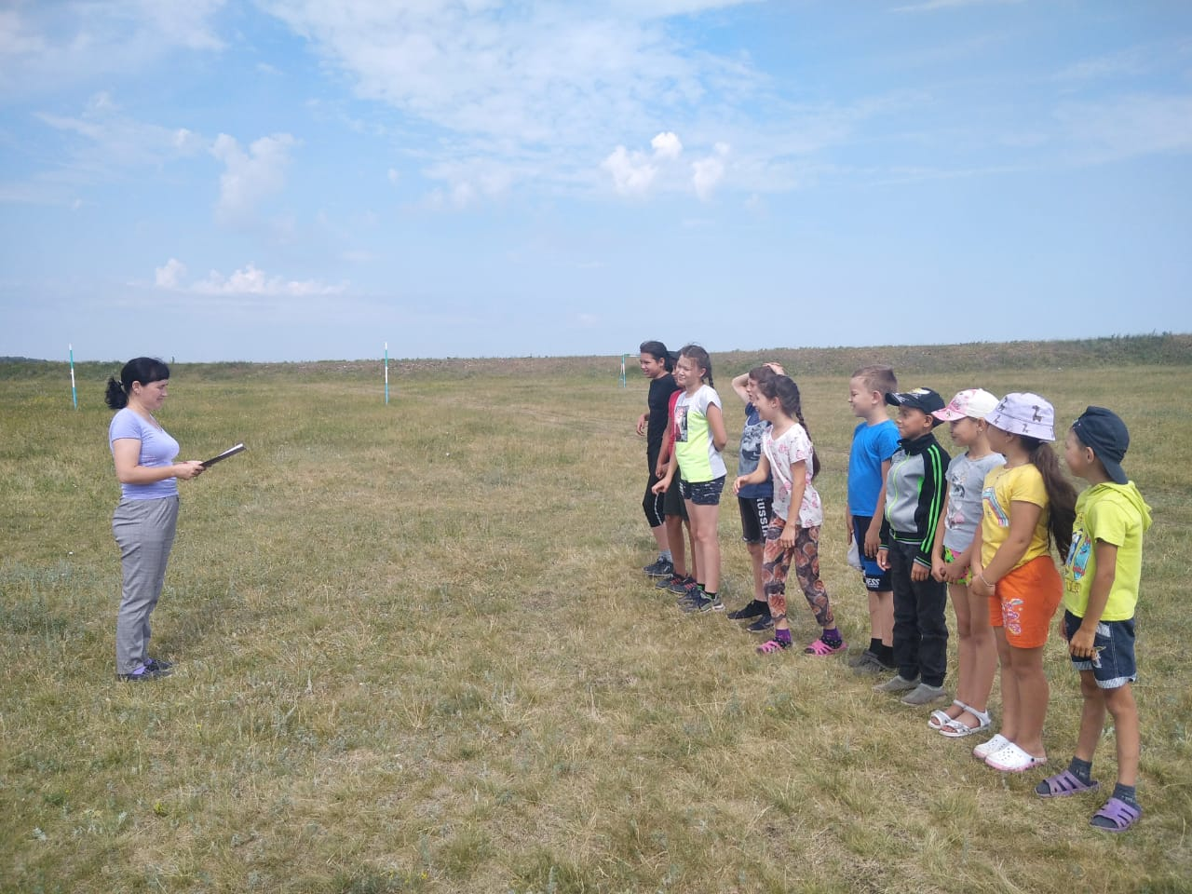
26 июня 2021 года оформили отрядный уголок, эмблему, выбрали актив. Ознакомились с правилами поведения в столовой, организовали дежурства. Воспитатель Сагитова Г.Ш. провела спортивные соревнования «Внимание! На старт!» и беседу «Будь осторожен на дороге».
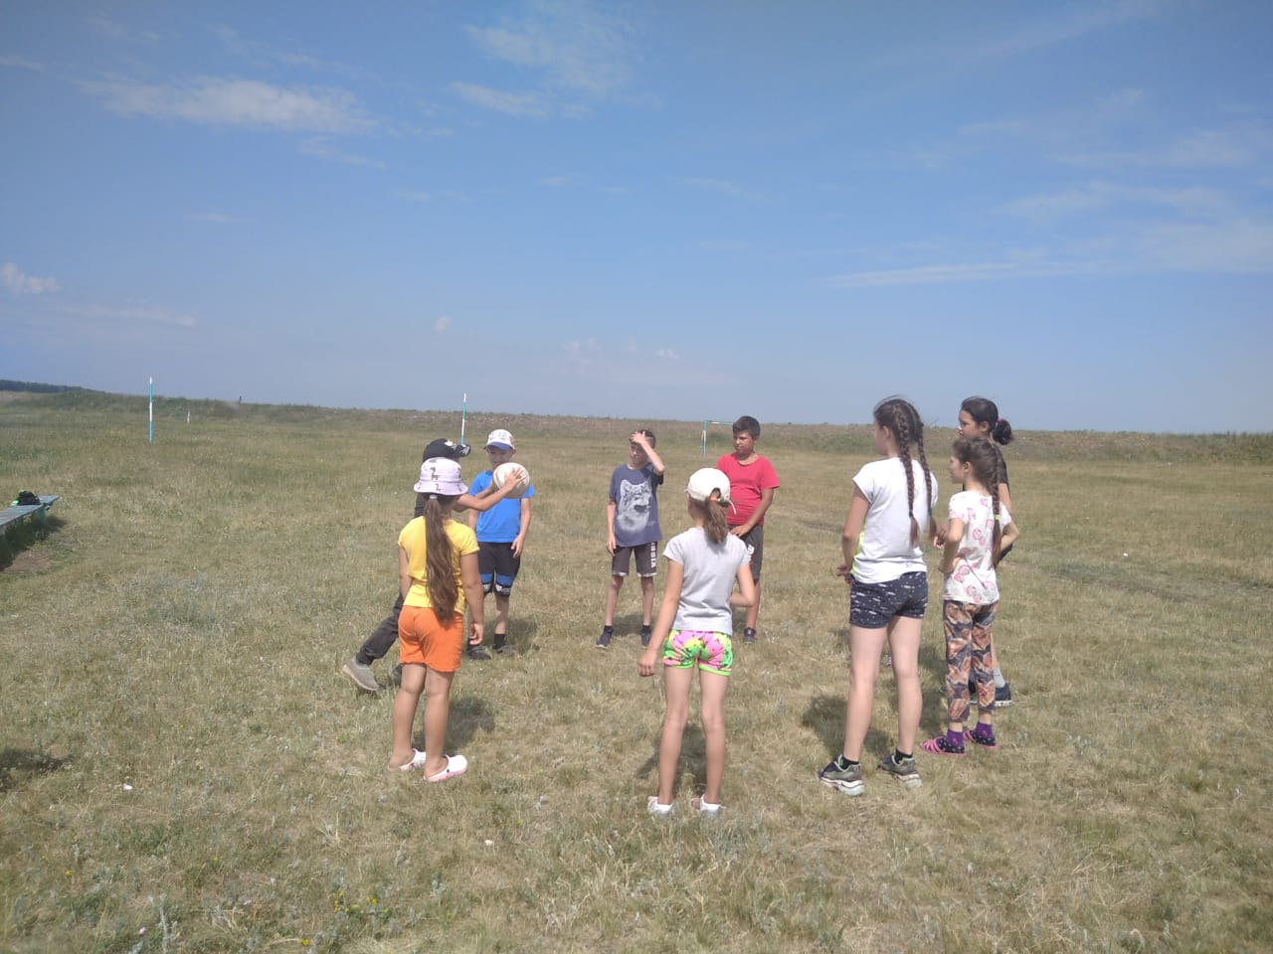

27 июня 2021 года провели конкурс рисунков «Здравствуй, лето!», эстафету, беседу «Что такое семья?» и квест о вреде наркотических веществ. 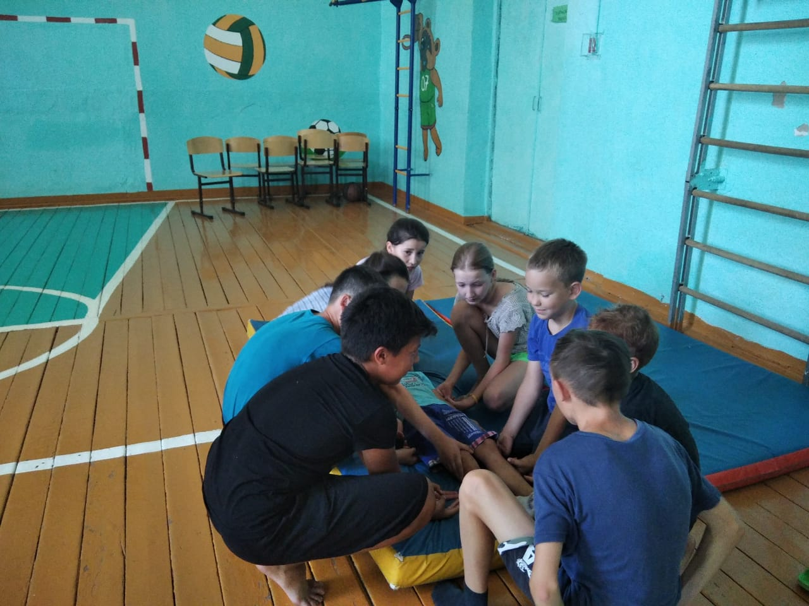
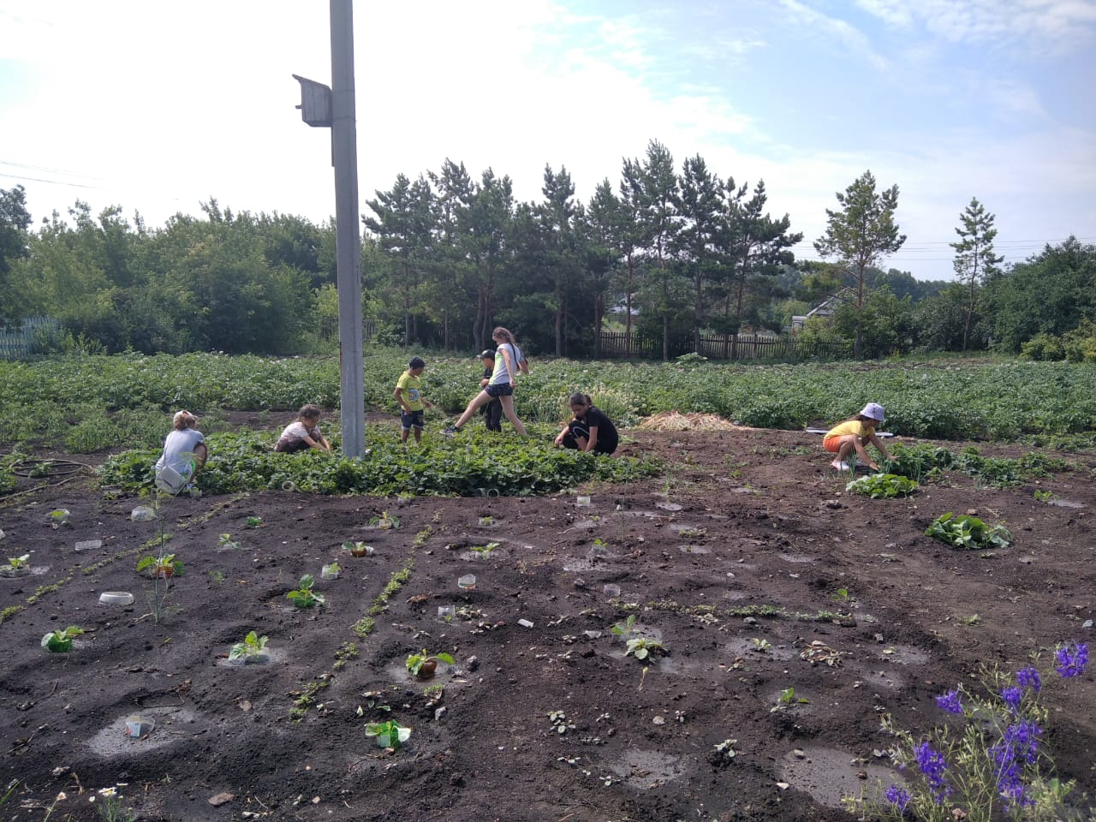
28 июня 2021 года провели конкурс рисунков «76 лет Победы в Великой Отечественной войне», спортивную игру «Тропою туриста» и беседу «Осторожно: колющие предметы».
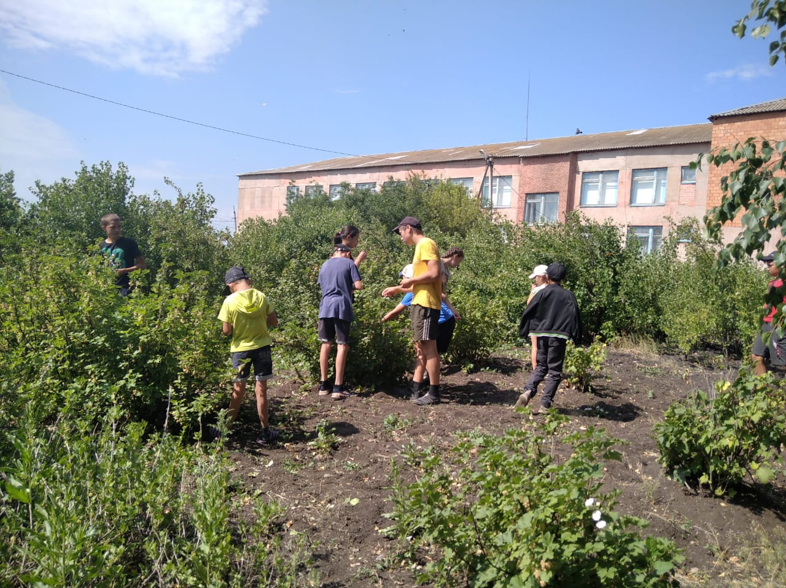
29 июня 2021 года прошел воспитательный час «Мир наших увлечений», занимались прополкой цветников.
Играли в детские народные игры.
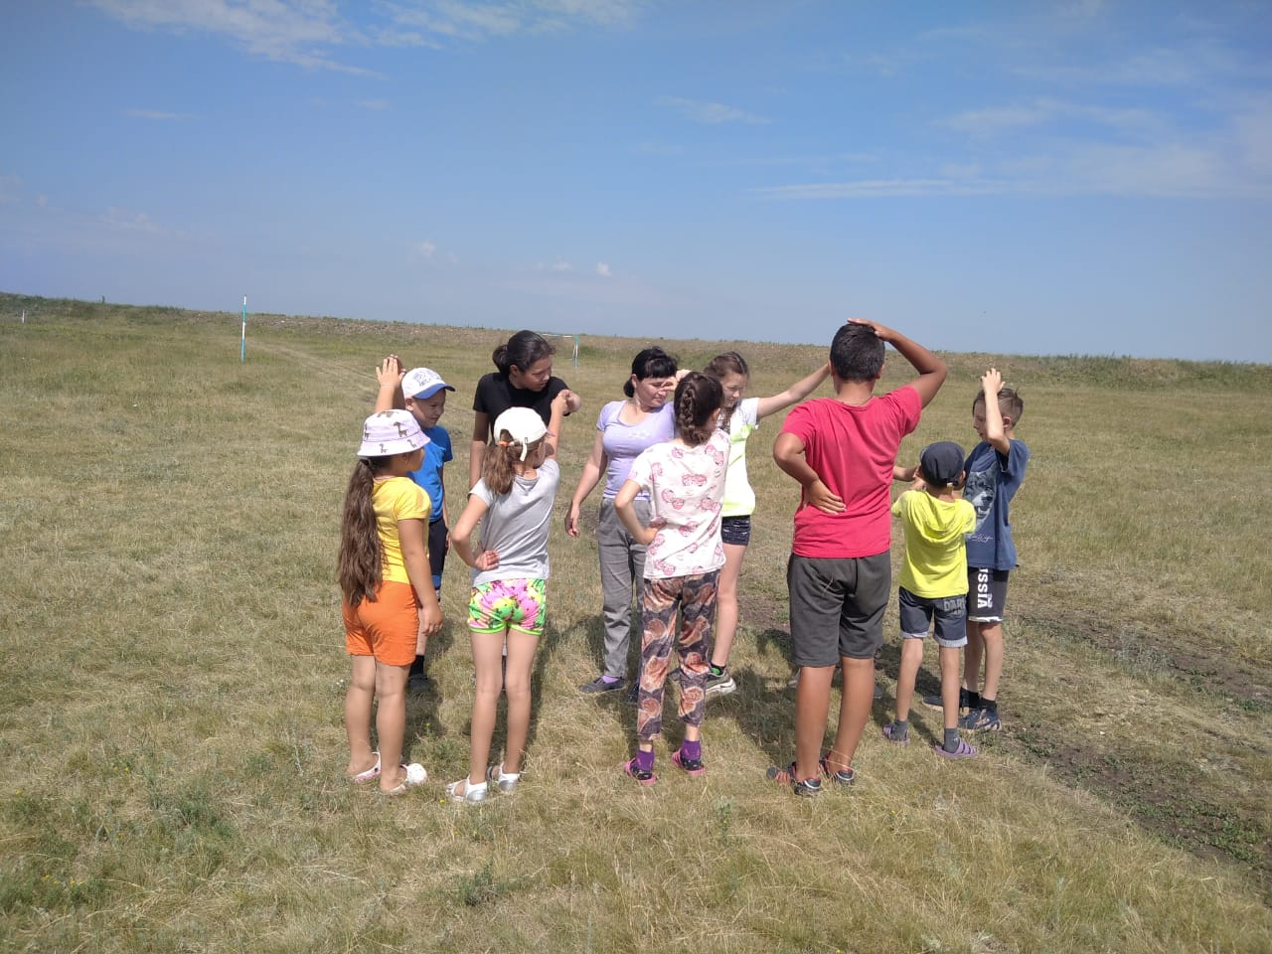
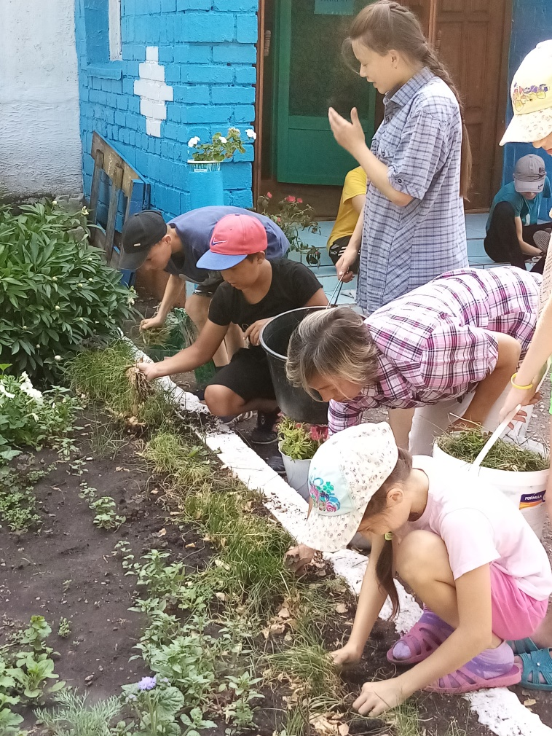
30 июня 2021 года прошло инсценирование сказок «Ах, что за прелесть эти сказки!». Ребята играли в «Футбол». Прошло практическое занятие «Правильно переходи улицу».
